

Teprve když víme, že existuje slepota, činí nás to vidomými. Heinz von Foerster
DEN OTEVŘENÝCH DVEŘÍ
VE STŘEDISKU VÝCVIKU VODICÍCH PSŮ
Věděli jste, že k velkému rozmachu výcviku vodicích psů dochází v Německu po 1. světové válce?
Vzniká zde postupně několik center, kde bývalí váleční psovodi cvičí vodicí psi pro své kamarády - válečné veterány osleplé bojovými plyny. Za rok je tak vycvičeno na 600 vodicích psů. Z té doby pochází i různé poštovní známky zobrazující nevidomého s vodicím psem a s nápisy jako bezpečný vůdce, pozorný a ochotný služebník, zachránce v nebezpečí, průvodce na cestách za denním chlebem aj.
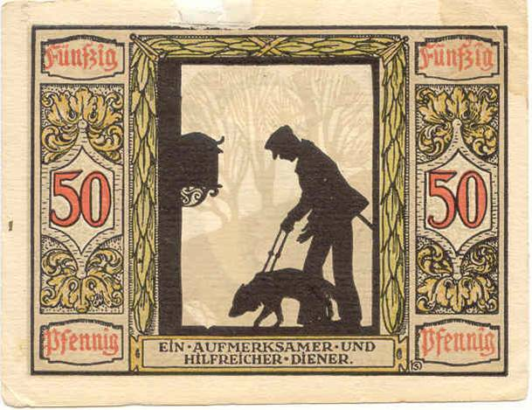

Zajímá vás, komu slouží vodicí psi dnes?
Chcete vidět, jak probíhá jejich výchova a výcvik či jak to vypadá v našem středisku,
které za 16 let vycvičilo již na 400 vodicích psů?
Rádi byste si doprovod vodicího psa vyzkoušeli na vlastní kůži?

Naši svěřenci Vás bezpečně dovedou na konec i té nejkomplikovanější překážkové dráhy!

KDY: v sobotu 24. května 2014 od 10.00 do 18.00
KDE: ve Středisku výcviku vodicích psů, Klikatá 2a, 158 00 Praha 5 – Jinonice

Čeká vás prohlídka celého areálu s odborným výkladem jeho dlouholetých pracovníků, setkání se zdejšími psími studenty i zasloužilými vodicími psy, prodejní výstava triček s originálními potisky s psí tematikou od předních českých výtvarníků a od 11.00, 13.00, 15.00 a 17.00 ukázky výcviku. Více o nás najdete na www.vodicipsi.cz kontakt Marie Hájková 775722788, hajkova@sons.cz



